Частное учреждение образования
«Колледж бизнеса и права»

УТВЕРЖДАЮ
Заведующий методическим кабинетом
____________Е.В.Фалей
«___»___________2021

Специальность: 2-40 01 01 «Программное обеспечение информационных технологий» | Учебная дисциплина: «Арифметико-логические основы вычислительной техники»
Составлена в соответствии с учебной программой, утвержденной директором колледжа, 2020 г.

Лабораторная работа № 4
Инструкционно-технологическая карта

Тема: Исследование работы сумматора

Цель: Научиться исследовать работу сумматора.

Время выполнения: 2 часа

Оснащение рабочего места: компьютерный класс, программная система схемотехнического моделирования Electronics Workbench (программный пакет), инструкционно-технологическая карта, методическое пособие по Electronics Workbench.

1. Краткие теоретические сведения
Арифметические сумматоры являются составной частью арифметико-логических устройств микропроцессоров.
В программе EWB арифметические сумматоры представлены в библиотеке Digital двумя базовыми устройствами, показанными: полусумматором и полным сумматором. Они имеют следующие назначения выводов: А, В — входы слагаемых, ∑ — результат суммирования. Со — выход переноса, Ci — вход переноса. Многоразрядный сумматор создается на базе одного полусумматора и несколько полных сумматоров.
Двоичный полусумматор (рисунок 2а) производит сложение двух одноразрядных двоичных чисел. Результатом является двухразрядное двоичное число, младший разряд которого назван суммой, старший разряд – переносом. Устройство имеет два входа и два выхода. Входы: слагаемых – А и В. Выходы: суммы –Sum и переноса – CarryOUT.
Полный двоичный сумматор (рисунок 2б) производит сложение трех одноразрядных двоичных чисел. Результатом является двухразрядное двоичное число, младший разряд которого назван суммой, старший разряд – переносом. Устройство имеет три входа и два выхода. Входы: слагаемых – А, В и переноса – CarryIN. Выходы: суммы –Sum и переноса – CarryOUT.

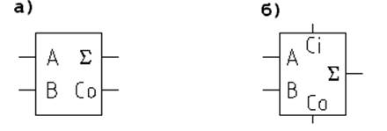
Рисунок 1 - Изображение полусумматора (а) и полного сумматора (б) в EWB

2. Порядок выполнения работы
2.1. Пользуясь литературой и конспектом лекций, повторите принципы моделирования сумматоров, правила выполнения арифметических операций над двоичными числами, таблицы истинности простых и сложных логических функций.
2.2. Используя учебно-методическое пособие, повторите основы работы и
особенности схемотехнического моделирования в программной среде Electronics Workbench.
2.3. Включите персональный компьютер и загрузите программный пакет
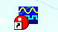
Electronics Workbench, используя ярлык на рабочем столе .

2.4. Выполните задание №1.
Задание №1: исследование работы двоичного полусумматора.
2.4.1. используя библиотеку Electronics Workbench, выберите из библиотеки цифровую микросхему полусумматора, генератор слова, светоиндикаторы, логический анализатор;
2.4.2 соберите схему для исследования двоичного полусумматора, изображённую на рисунке 2, и присоедините к логическому анализатору входы и выходы двоичного полусумматора;
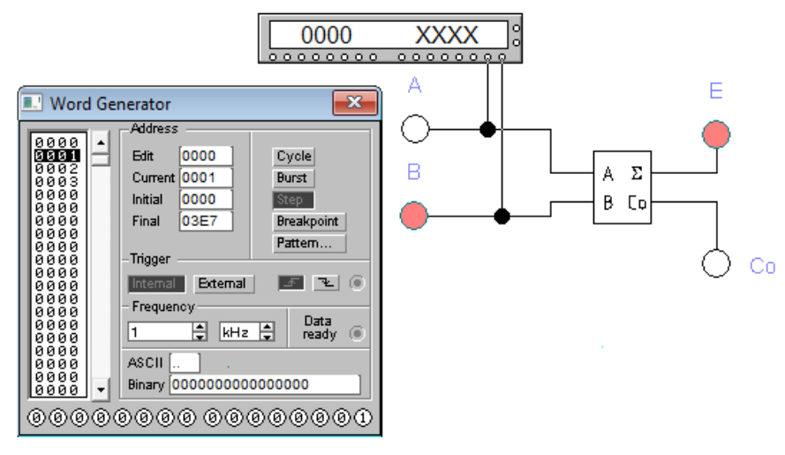
Рисунок 2 - Схема для исследования двоичного полусумматора
2.4.3. с помощью генератора слова и логического анализатора проведите исследование работы двоичного полусумматора пошаговом режиме (STEP);
2.4.4. результаты исследования разместите в таблице 1;

Таблица 1 – Результаты исследования двоичного полусумматора
А₍₂₎ | В₍₂₎ | Должно быть |  | Получено
А₍₂₎ | В₍₂₎ | С₀ | Ʃ₍₂₎ | С₀ | Ʃ₍₂₎

2.4.5. перенесите фрагмент схемы для исследования двоичного полусумматора и временную диаграмму на последнем шаге исследования в отчет.
2.5. Выполните задание №2.
Задание №2: исследование работы двоичного полного сумматора.
2.5.1. используя библиотеку Electronics Workbench, выберите из библиотеки цифровую микросхему полного сумматора, генератор слова, светоиндикаторы, логический анализатор;
2.5.2. соберите схему для исследования двоичного полного сумматора, изображённую на рисунке 3, и присоедините к логическому анализатору входы и выходы двоичного полного сумматора;
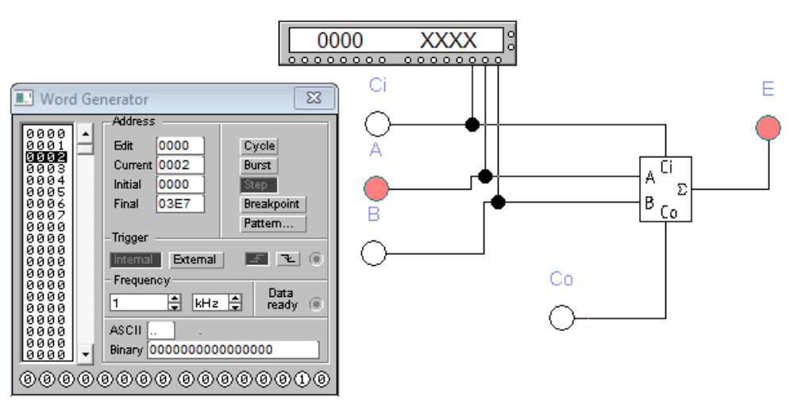
Рисунок 3 - Схема для исследования двоичного полного сумматора

2.5.3. с помощью генератора слова и логического анализатора проведите исследование работы двоичного полного сумматора пошаговом режиме (STEP);
2.5.4. результаты исследования разместите в таблице 2;

Таблица 2 – Результаты исследования двоичного полного сумматора
С_{i} | А₍₂₎ | В₍₂₎ | Должно быть |  | Получено
С_{i} | А₍₂₎ | В₍₂₎ | С₀ | Ʃ₍₂₎ | С₀ | Ʃ₍₂₎
2.5.5. Перенесите фрагмент схемы для исследования двоичного полного сумматора и временную диаграмму на последнем шаге исследования в отчет.
2.6. Выполните задание №3.
Задание №3: исследование работы четырёхразрядного параллельного сумматора.
2.6.1. используя библиотеку Electronics Workbench, выберите из библиотеки цифровые микросхемы полусумматора, полных сумматоров, генератор слова, светоиндикаторы, семисегментные индикаторы с дешифратором, заземление, источник питания на 5В и переключатели, управляемые клавишами;
2.6.2. соберите схему для исследования четырёхразрядного параллельного сумматора, используя пример схемы трёхразрядного параллельного сумматора, изображённый на рисунке 4;
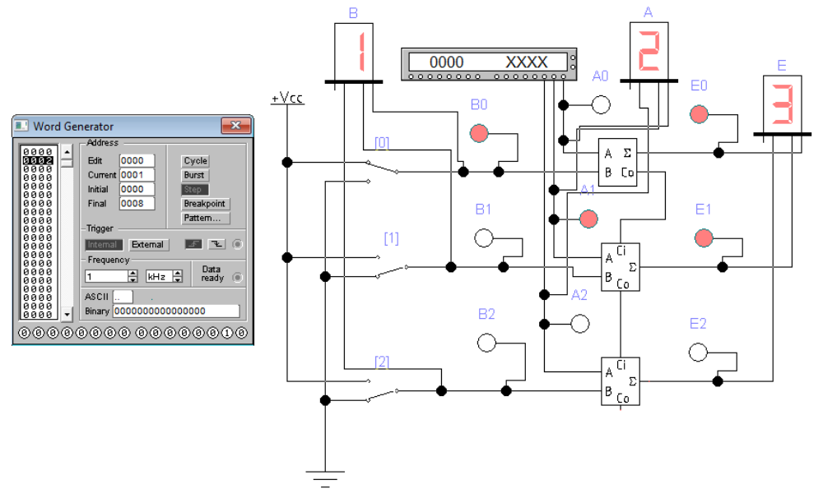
Рисунок 4 - Пример схемы трёхразрядного параллельного сумматора
2.6.3. на генераторе слова установите число А, а с помощью переключателей, управляемых клавишами – число В (числа А и В заданы в таблице 3 в соответствии с вариантом индивидуального задания, указанным преподавателем) и проведите исследование работы четырёхразрядного параллельного сумматора;
Таблица 3 – Варианты индивидуальных заданий
Вариант | А₍₁₀₎ | В₍₁₀₎ | Вариант | А₍₁₀₎ | В₍₁₀₎
1 | 7 | 1 | 15 | 8 | 5
2 | 6 | 2 | 16 | 8 | 4
3 | 5 | 3 | 17 | 1 | 3
4 | 4 | 3 | 18 | 2 | 5
5 | 3 | 2 | 19 | 7 | 6
6 | 2 | 1 | 20 | 1 | 8
7 | 4 | 2 | 21 | 8 | 2
8 | 5 | 1 | 22 | 3 | 8
9 | 7 | 5 | 23 | 1 | 9
10 | 7 | 4 | 24 | 9 | 2
11 | 7 | 3 | 25 | 3 | 9
12 | 7 | 2 | 26 | 9 | 4
13 | 7 | 7 | 27 | 5 | 9
14 | 8 | 6 | 28 | 4 | 1
2.6.4. результаты исследования разместите в таблице 4;
Таблица 4 – Результаты исследования четырёхразрядного параллельного сумматора
А₍₁₀₎ | А₍₂₎ | А₍₁₆₎ | В₍₁₀₎ | В₍₂₎ | В₍₁₆₎ | Должно быть |  | Получено
 |  |  |  |  |  | Ʃ₍₂₎ | Ʃ₍₁₆₎ | Ʃ₍₂₎ | Ʃ₍₁₆₎
2.6.5. Перенесите схему для исследования четырёхразрядного параллельного сумматора в отчет.
2.7. Устно ответьте на контрольные вопросы, представленные в п. 4 инструкционно-технологической карты.
2.8. Оформите отчёт.
2.9. Сделайте выводы по работе, в которых отразите анализ работы двоичного полусумматора, двоичного полного сумматора, четырёхразрядного параллельного сумматора.

3. Содержание отчёта
3.1. вид и номер работы;
3.2. тема работы;
3.3. цель работы;
3.4. задание №1;
3.5. таблица 1;
3.6. фрагмент схемы для исследования двоичного полусумматора на последнем шаге исследования;
3.7. временная диаграмма на последнем шаге исследования двоичного полусумматора;
3.8. задание №2;
3.9. таблица 2;
3.10. фрагмент схемы для исследования двоичного полного сумматора на последнем шаге исследования;
3.11. временная диаграмма на последнем шаге исследования двоичного полного сумматора;
3.12. задание №3 с указанием чисел А и В;
3.14. таблица 4;
3.15. схема для исследования четырёхразрядного параллельного сумматора;
3.16. выводы по работе.

4. Контрольные вопросы
4.1. Дайте определение двоичному полусумматору.
4.2. Дайте определение двоичному полному сумматору.
4.3. Объясните, почему при моделировании четырёхразрядного параллельного сумматора в младшем разряде необходимо установить двоичный полусумматор, а в остальных разрядах - двоичные полные сумматоры.
4.4. Объясните принцип работы четырёхразрядного параллельного сумматора.
4.5. Объясните, чему равна максимальная сумма, которую можно получить в четырехразрядном параллельном сумматоре.

Литература
Барна, А. Введение в микро-ЭВМ и микропроцессоры / А. Барна, Д.И. Порэт. - М.: Знание, 2019. – 718 c.
Келим, Ю.М. Вычислительная техника. / Ю.М. Келим - М.: Изд-во «Академия», 2019. – 368 с.
Куль, Т.П. Основы вычислительной техники: учебное пособие / Т.П. Куль – Минск: РИПО, 2018. – 241 с.
Мышляева, И.М. Цифровая схемотехника: учебник для сред. проф. образования / И.М.Мышляева. – М.: Издательский центр «Академия», 2007. – 400 с.

Преподаватель Н.К.Фоменко

Рассмотрено на заседании цикловой комиссии ПОИТ №5
Протокол № ___ от «___»_______ 2021
Председатель ЦК _________ К.О.Якимович

